Приложение 24

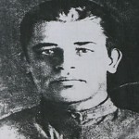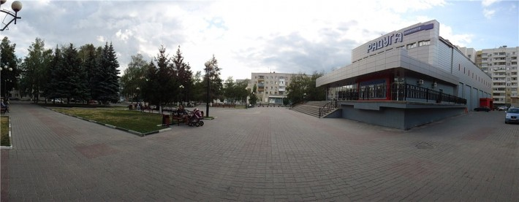
Фото 36 Н. Л. Шершнев Фото 37. Улица Шершнёва

